NOMBRE DEL CANDIDATO: Gonzalo Garcia Cortes

El día viernes 21 de diciembre se envió al candidato las pruebas psicométricas correspondientes para evaluar las aptitudes, cualidades y valores que posee el candidato, por tal motivo se enviaron las siguientes pruebas:

- Prueba de comportamiento: esta prueba evalúa el empeño, la influencia, la constancia y la responsabilidad del candidato.
- Prueba de inteligencia: Mide el nivel de habilidades tomando en cuenta las áreas más representativas de la inteligencia de un individuo y da el CI de una persona.
- Índice de confianza, honestidad y prueba de valores: Evalúa el nivel de confianza que le puedes asignar a una persona tomando como base los valores que demuestra en la prueba.

Una vez obtenidos los resultados de las pruebas aplicadas, se puede interpretar lo siguiente:

Prueba de comportamiento

Esta prueba evalúa varios aspectos como son:

- Características sobresalientes
- Limitaciones bajo presión
- Motivación interna
- Motivación externa

En general, el candidato cuenta con todos los aspectos antes mencionados en un nivel positivo, en particular, es una persona que le agrada dar resultados eficaces ante diversas situaciones sean cuales sean. Tiene iniciativa en su equipo de trabajo con el fin de tener su trabajo realizado en tiempo y forma. Tiene adaptabilidad a cualquier tipo de equipo de trabajo o cliente que se le asigne, siendo esto una ventaja para la vacante que va a desempeñar en caso de ser seleccionado.
Es importante mencionar que como fuente de motivación el candidato la encontrará al tener relaciones equitativas en su equipo de trabajo y teniendo comunicación con los miembros de este. Por otra parte, en cuanto a las relaciones laborales, le interesa mucho tener un buen ambiente laboral para dar lo mejor de sí.

Prueba de inteligencia

Esta prueba evalúa varios aspectos como son:

- Información
- Juicio
- Vocabulario
- Síntesis
- Concentración
- Análisis
- Atracción
- Planeación
- Organización
- Atención

En general, el candidato cuenta con todos los aspectos antes mencionados en un nivel normal, es decir, es una persona promedio que se esfuerza por mantener una constancia con un desarrollo de habilidades aceptables, cuenta con un C.I. de 96 puntos encontrándose dentro de la media, sin embargo, es indispensable mencionar que en el aspecto de “Planeación” el candidato muestra una evaluación destacada y esto podría ser beneficioso ya que este aspecto aportara demasiado a las actividades que desarrollaría en el puesto de soporte técnico; tendrá independencia en el trabajo a realizar, se le facilitará la resolución de problemas y atenderá eficientemente las incidencias que puedan llegar a ocurrir en el sitio.

Es importante mencionar que la capacidad de “Organización” también mostró una evaluación destacada, esto de la mano con la cualidad anterior de planeación, resultará en una correcta forma de solucionar las problemáticas que se le presenten respecto a las funciones que va a desempeñar el empleado en su área de trabajo. La organización es una cualidad clave para funciones técnicas del área, siendo benéfico ya que se debe de tratar de tener la cantidad mínima de errores en los sistemas que se manejen.

Índice de confianza, honestidad y prueba de valores

Esta prueba evalúa varios aspectos como son:

- Honestidad
- Ética
- Valores

Para esta prueba es importante mencionar que el candidato cuenta con valores destacados bastante indispensables para el desarrollo de sus actividades como son los siguientes:

- El candidato tiene bastante presente el concepto de responsabilidad lo cual indica que llevará a cabo las tareas encomendadas por conciencia propia.
- Cuenta con la solidaridad para realizar los retos planteados de la mano de sus compañeros y siempre viendo por el bien de la empresa en todo aspecto tanto económico como humano.
- También cuenta con educación para evitar cualquier incidencia con el personal, adaptarse y aportar a un mejor ambiente laboral.

En general, el candidato cuenta con la honestidad, ética y valores para poder detectar que es una persona bastante confiable, tanto en su persona como en el trabajo a realizar.

En conclusión y basándonos en el análisis de las pruebas realizadas se considera que Gonzalo Garcia Cortes es un candidato altamente viable para llevar a cabo la contratación en el puesto antes mencionado, ya que cuenta con las aptitudes necesarias para llevar a cabo las actividades designadas y algunas adicionales que destacan al candidato positivamente para ser considerado como una opción contratable debido a su perfil en general.
Resultados del sistema

Prueba de Comportamiento
Características Sobresalientes
E/C
En circunstancias difíciles o complicadas, buscará entregar resultados prácticos y funcionales, ya que sabe que el ambiente laboral es cambiante y se presentaran distintas situaciones.
Es una persona con mucha iniciativa ante cualquier circunstancia, puesto que posee capacidades de adaptación y rapidez que le permiten acomodarse ante las distintas situaciones y poder enfrentarlas con nuevas ideas que él va desarrollando de acuerdo a la ocasión.
R/C
Funcionará en puestos donde se requiera una alta calidad en los resultados obtenidos, ya que se interesa por los procesos y estados de las actividades.
Tiene claro que si todos siguen las normas y reglas establecidas, no existirían conflictos por lo que las respeta. Le gusta ver más allá de lo obvio y encontrar cosas que pasan desapercibidas por los demás; se siente más tranquilo cuando otras personas o sucesos, le corroboran que lo que ha decidido es lo correcto o lo mejor; se tensiona fácilmente cuando está bajo situaciones de estrés por entregar resultados.
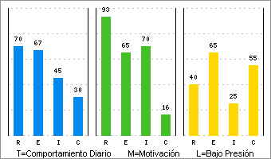 | Limitaciones Bajo Presión  I-  Es una persona que prefiere alejarse de la sociedad, y por lo tanto sus relaciones tienden a ser pocas y superficiales, debido a que no confía fácilmente en las personas y no logra ponerse en su lugar, en cambio en ocasiones puede llegar a lastimar emocionalmente a los demás, por sus actitudes tan indiferentes, optara por trabajar con objetos que con personas.

Motivación Interna
I+
Lo hace sentirse bien, el hecho de que las personas lo estimen y lo admiren, pero también busca lograr tener una buena retribución económica para darse los lujos que cree necesitar, le gusta relacionarse con personas fuera dentro de la empresa ya que tiene una facilidad de palabra que le permiten tener relaciones equitativas, y esto le proporciona un agradable ambiente laboral con el cual se siente cómodo.
C-
A esta persona lo motiva la diversidad de actividades, es por esto que le atraen los trabajos donde involucren viajes que le permitan ir a diferentes lugares donde conocerá nuevas labores y tal vez más dinámicas, para esto será conveniente que sienta que hay personas que lo apoyan, pero en general le gusta estar fuera de la monotonía.
R+
Para motivarse necesita que existan pasos metódicos a realizarse, ya que es muy responsable en lo que ocurre, se siente cómodo teniendo personas a su cargo, y al mismo tiempo logra formar una red de apoyo entre ellos, para generar un ambiente laboral seguro y por esto preferirá que cuando se hagan cambios estos no sean repentinos ya que afecta la atmosfera que había logrado tener.

Motivación Externa
I+
Necesitar manejar su tiempo y ser objetivo, lo motiva que le hagan saber que es importante para la empresa en hechos concretos, sin llegar a la idealización, se relacionara mejor con un jefe neutral con el que sienta que puede asociarse, y al mismo tiempo que pueda supervisarlo, sin embargo también se siente atraído por ser presentado con gente prestigiosa
C-
Necesita que se le den fechas exactas de entrega y costos, para que así pueda motivarse a realizar una planeación, debido a que su constancia es baja esto le permitirá ajustarse y tener un mayor control de sus procesos, debe tener en cuenta que existirán personas que trabajen a un ritmo más lento, pero deberá respetarlas y adecuarse dentro de su plan.
R+
Prefiere realizar funciones específicas que le permitan organizarse y generarle más seguridad al tener una amplia visión de lo que está realizando, es por esto que si alguien está en lo contrario requerirá de argumentos, muchas explicaciones y una descripción clara y precisa de lo que se necesita, habrá que ayudarlo a que sea más independiente y que sea tolerante con él mismo.

Prueba de Inteligencia
COEFICIENTE  INTELECTUAL  96 | 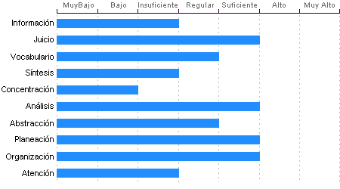

Análisis
Sentido común Suficiente, la habilidad de Gonzalo Garcia Cortes en el desglose de la información para llegar a las causas de un problema está en un nivel Suficiente.

Juicio
Comprensión y manejo de la realidad Suficiente. Su capacidad para encontrar soluciones lógicas a problemas comunes aprovechando las experiencias pasadas se encuentra en un nivel Suficiente.

Organización
Discriminación lógica de conceptos de nivel Suficiente. Nivel Suficiente para seguir procedimientos

Planeación
Gonzalo Garcia Cortes cuenta con un nivel Suficiente de planeación, comprensión y organización de conceptos. Su atención al detalle es Suficiente.

Abstracción
Habilidad para razonar, abstraer, generalizar y pensar en forma organizada en nivel Regular. Gonzalo Garcia Cortes tiene una capacidad para captar los aspectos esenciales de un problema mediante la clasificación y orden de acuerdo a su problemática, en un Regular en comparación con la mayoría de las personas.

Vocabulario
Cuenta con una capacidad de análisis y síntesis en conceptos, así como con una facilidad para expresar sus ideas y pensamientos en nivel Regular.

Atención
El nivel de la capacidad de deducción de Gonzalo Garcia Cortes es Insuficiente. Puede atender y concentrarse a un estímulo sin distraerse en un nivel Suficiente en comparación con la generalidad de las personas.

Información
Gonzalo Garcia Cortes Cuenta con cultura y conocimientos generales en nivel Insuficiente. También cuenta con memoria a largo plazo en nivel Insuficiente en comparación con el resto de la gente.

Síntesis
Tiene un nivel Insuficiente en su capacidad para razonar, deducir lógicamente conceptos y también en su capacidad de abstracción de ideas y razonamientos.

Concentración:
Adquiere rendimiento Bajo en el manejo de números y es susceptible de distraerse cuando elabora procesos mentales. Los razonamientos y manejo de aspectos cuantitativos de Gonzalo Garcia Cortes son de nivel Bajo.

Índice de Confianza, Honestidad, Ética y Valores

Nivel de confianza
Se puede confiar en él debido a que considera que la honestidad es necesaria para tener un adecuado desenvolvimiento laboral, puede ser un empleado leal comprometido con su trabajo, así como con su ética laboral.

Calificaciones de la población laboral
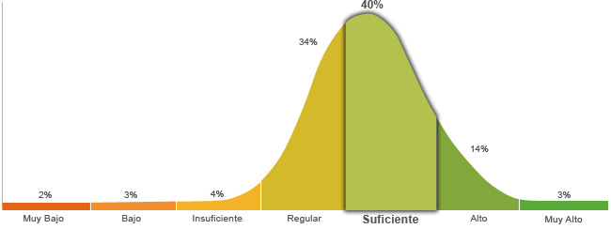

Población económicamente activa, hombres y mujeres de 16 años y más (PEA 59.73% a Enero. 2015)

Honestidad | Ética
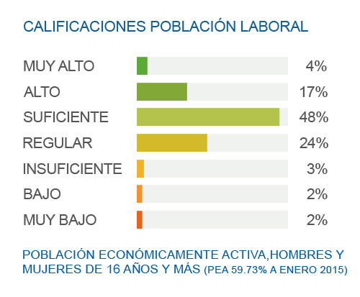 | 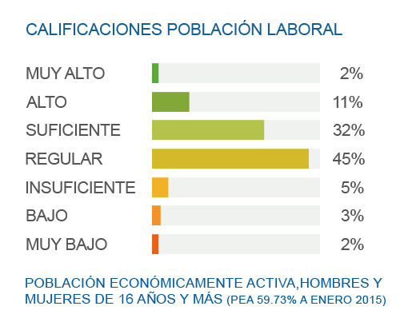
Posee un grado de honestidad suficiente puesto que cumplirá con gran facilidad las reglas que impone la empresa, ya que considera que es necesario cumplir con los deberes, respetar la autoridad y mantener el orden social. | Posee un grado suficiente de ética debido a que se basa en la reciprocidad de los valores internamente percibidos y apreciados, que ha ido fortaleciendo a través del desarrollo profesional.

Perfil de Honestidad
Le es fácil llevar a cabo una actitud honesta, puesto que sabe y está consciente de que es la mejor manera para lograr una relación laboral exitosa, es por esto que está dispuesto a no seguir lo que dicen sus instintos o la presión social que pueden llegar a ejercer en él, ya que toma en consideración la voluntad de la sociedad pero reflejada en la ley, respeta las reglas y no las cuestiona con el fin de que se mantenga el orden social y laboral.

Perfil de Ética
La ética que presenta es suficiente puesto que toma en cuenta el intercambio que se realiza entre las profesiones, ya que se obtiene una mayor ventaja cuando se tiene el conocimiento de las virtudes de su propia profesión y de las otras, por lo que se esfuerza en tratar de manera equitativa a sus compañeros de trabajo, para poder tomar las acciones de manera correcta y que se beneficie la empresa.
Perfil de Valores  Le importa el bienestar de su familia, por lo que da apoyo, cariño y protección, y se esfuerza por que exista el respeto y autonomía para cada miembro de la familia. Constantemente se está actualizando en cuanto a temas de interés, disfruta aprendiendo nuevas cosas y sabe que parte de la educación se puede obtener fuera de las escuelas. Se conmueve cuando alguien pasa por algún mal momento, le da herramientas para que pueda afrontar su situación y lo motiva a superarse. Tiene un alto sentido de responsabilidad, se enfoca en cumplir las funciones en el tiempo establecido. Cuando se propone una meta, no descansa hasta conseguirla, aunque se le presenten obstáculos, sabe que solo requiere de más fuerza para conseguir su objetivo. Respeta las reglas de la sociedad y al mismo tiempo protege su libertad y la de los otros, reflexiona y razona para decidir qué hacer y que consecuencia tendrá, ya que la libertad consiste en esa capacidad de elección. Acepta la diversidad de opiniones en cuanto a lo social, étnico, cultural, religioso, etc. No le gusta entrar en debates, cree que es mejor que cada quien piense y actué como prefiera. Utiliza el poder responsablemente sin abusar de los beneficios que éste le otorgue, ya que sabe que tiene la oportunidad de actuar de determinado modo, según lo que elija. Muestra respeto por las personas en la medida que se siente que es tratado, por lo general le gusta tener un ambiente tranquilo y sin discusiones. Tiene clara su meta y confía en si mismo, por lo que se esfuerza sin necesidad de que alguien lo presione o sin esperar recibir algún tipo de reconocimiento. Es objetivo al momento de saber lo que corresponde y merece cada quien, ya que tiene claro que la justicia es el resultado de lo que uno mismo busca en la vida. Renuncia a la hostilidad y el egoísmo, y tiene adecuadas relaciones sociales, sin embargo, no está interesado en profundizar esas relaciones. Limita la riqueza a los bienes materiales, por lo que minimiza su valor, y está consciente de que hay cosas más importantes. Se exaspera con facilidad por que las cosas no resultan, o cae en el extremo de no hacer nada, esperando que todo le caiga de alguna manera. | Escala de Valores  Familia  Educación  Solidaridad  Responsabilidad  Perseverancia  Libertad  Tolerancia  Poder  Respeto  Esfuerzo  Justicia  Amistad  Riqueza  Paciencia | Referencias:  Alto  Regular  Bajo

